Руководство по работе с программным обеспечением АР Интеграция: RFID Core

Содержание
1. Общие сведения 3
2. Настройка 3
2.1. Настройка RFID-устройств 4
2.2. Настройка обработки данных 5
3. Логи работы системы 12
4. Блоки обработки данных 13
4.1. Общие понятия 13
4.2. Блоки фильтров 16
4.3. Блоки отправки данных 22
5. Работа в демо-режиме 31

Общие сведения
Программное обеспечение (Далее ПО) АР Интеграция: RFID Core — это высокопроизводительная служба Windows, предназначенная для автоматизации сбора, обработки и передачи данных с RFID-считывателей в режиме реального времени.

Настройка

Для настройки ПО необходимо в браузере перейти по ссылке http://127.0.0.1:8000/
* Если настройка производится с другого ПК, то вместо IP-адреса 127.0.0.1 укажите IP-адрес ПК, на котором установлено ПО АР Интеграция: RFID Core.
* Если для установки ПО использовался порт, отличный от стандартного (8000), то замените порт в ссылке на нужный.
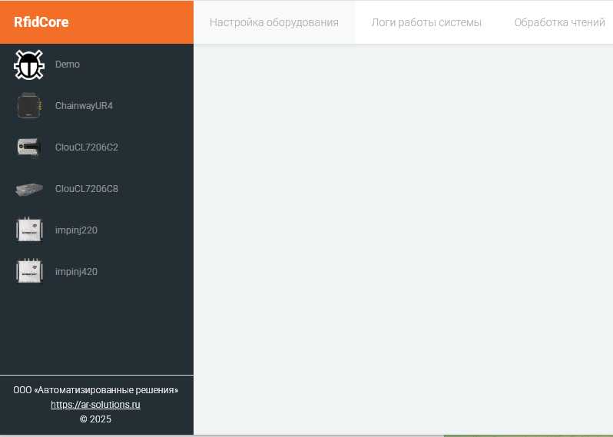

Настройка RFID-устройств

- Для добавления RFID-устройства нажмите на нужное устройство в списке (в левой части окна на вкладке «Настройки оборудования»). Появится окно добавления нового устройства.

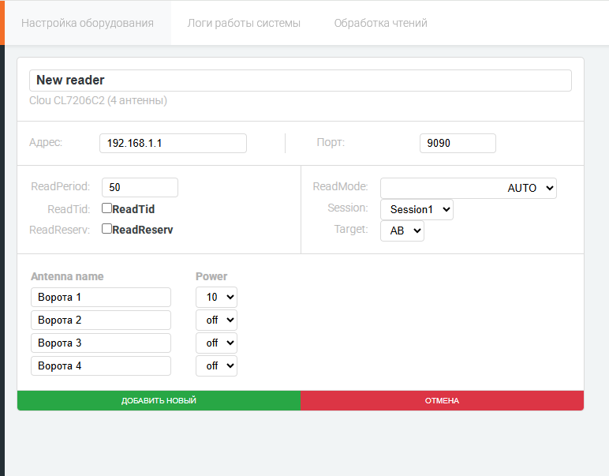

- Введите параметры устройства (отображаемое имя, IP-адрес, порт, название/мощность антенн и т.д.)
- Нажмите «Добавить новый». Устройство появится в списке. Для редактирования/удаления устройства нажмите кнопку «Редактировать».

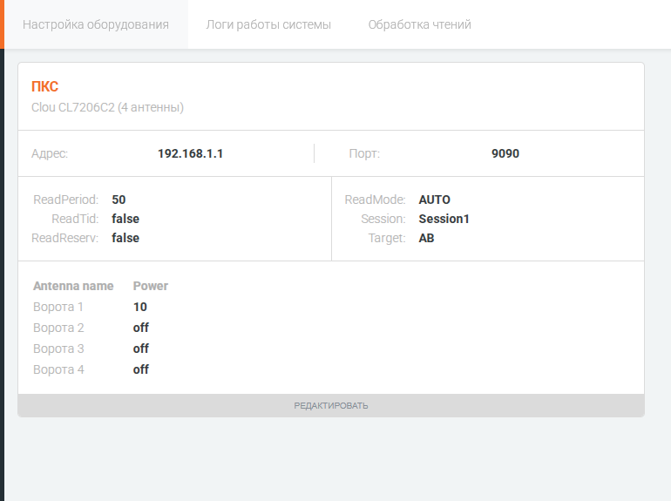
*Список доступных настроек у различных RFID-устройств может отличаться.
После добавления нового RFID-устройства обратитесь к поставщику программного обеспечения для выдачи лицензии. До выдачи лицензии на конкретное устройство оно не будет работать, а в логах устройства появится сообщение вида:
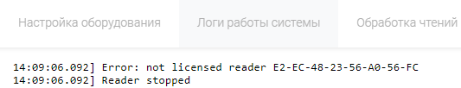

Настройка обработки данных

1) Для настройки обработки данных перейдите на вкладку «Обработка чтений». В верхней части окна будут отображены все добавленные RFID-устройства.
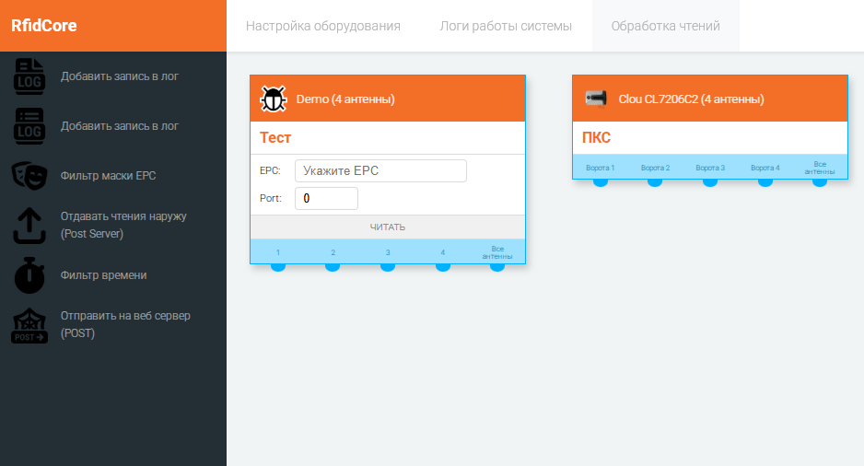
2) Последовательность обработки данных, поступающих с RFID-устройств, задается в виде блок-схемы. В левой части окна размещены все доступные блоки обработки данных. Инициатором обработки данных является чтение RFID-метки в поле устройства.
* Подробную информацию по блокам настройки данных см. в п.5.
3) Нажмите на нужный блок обработки данных в левой части окна. Блок будет добавлен в область настройки.
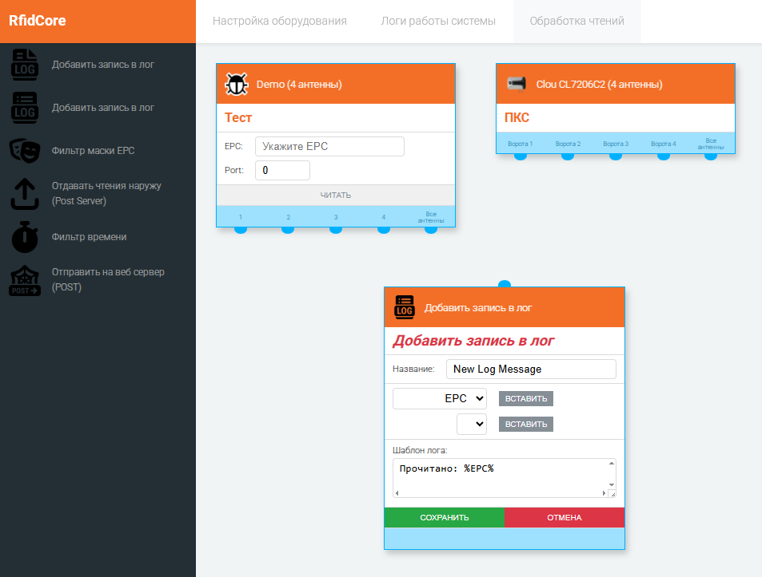
- Введите нужные настройки для блока обработки данных и нажмите «Сохранить».
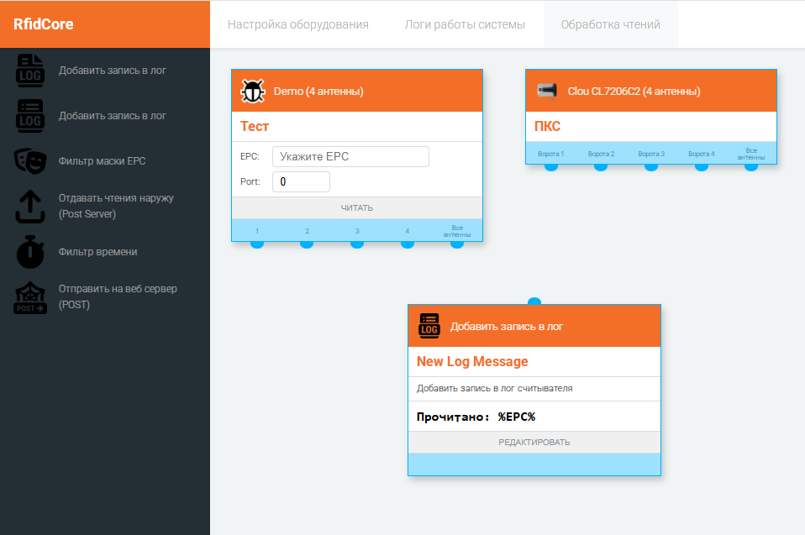
- После добавления блока создайте связь между ним и RFID-устройством (или другим блоком обработки данных). Для этого наведите мышь на точку выхода блока (в нижней части блока), точка должна подсветиться желтым.
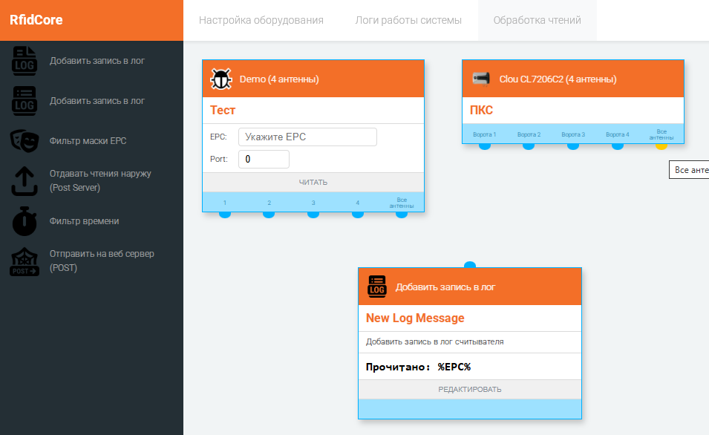
Зажмите левую кнопку мыши и протяните до точки входа другого блока (в верхней части блока), точка входа также подсветится желтым.
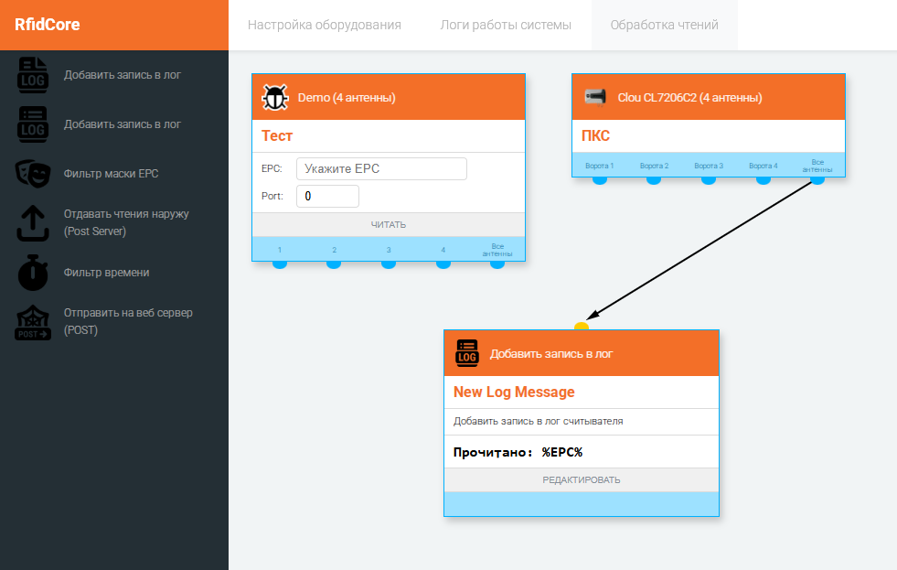
Отпустите левую кнопку мыши. Будет создана связь между двумя блоками.
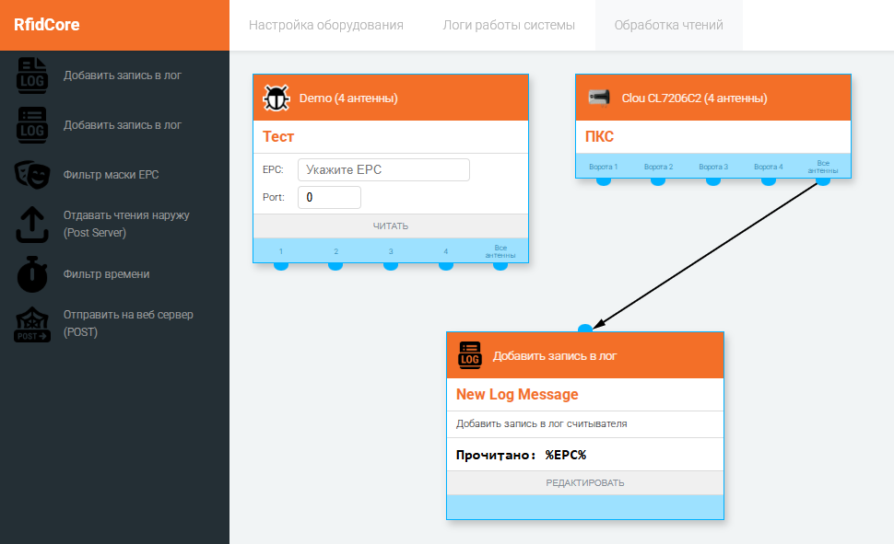
- Аналогичным образом добавьте остальные необходимые блоки.
Обработка чтений RFID-меток будет производиться в том порядке, в котором соединены блоки обработки данных.
Количество связей между каждой точкой входа/выхода из блока не ограничено, таким образом можно создать несколько различных сценариев реакции на событие чтения метки RFID-устройством.
На примере ниже метки будут отфильтрованы по маске CD - FF и информация о каждом чтении будет сохранена в файл.

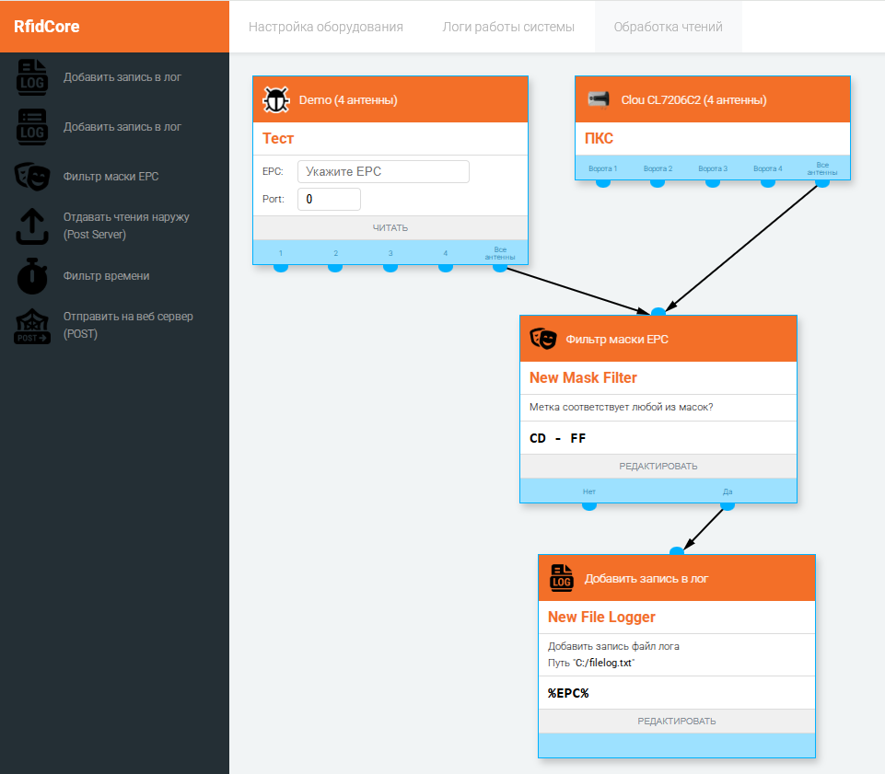
После добавления всех нужных блоков нажмите «Сохранить все» в левой нижней части окна.
Настройка RFID-устройств, блоков обработки данных и связей между ними сохраняется в файле config.xml. Рекомендуется после настройки ПО сделать резервную копию данного файла.
При изменении настроек ПО (добавлении/удалении/редактировании блока) нужно нажать кнопку «Сохранить все» в левой нижней части модуля «Обработка чтений». Изменения будут применены и сохранены. Перезапускать АР Интеграция: RFID Core не нужно. Рекомендуется сохранять данные после каждого добавления/редактирования данных, а также создавать связи между блоками после того, как сами блоки будут сохранены.

Логи работы системы

Для просмотра информации по работе системы перейдите на вкладку «Логи работы системы».
На данной вкладке доступны общие системные логи, а также отдельные логи работы каждого RFID-устройства.
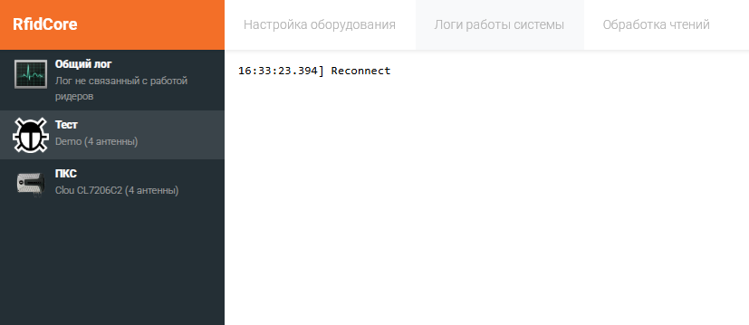

Блоки обработки данных

Общие понятия

- Точки входа. Большинство блоков обработки данных имеют одну точку входа, кроме тех блоков, которые работают независимо от чтений RFID-меток
- Точки выхода. Блоки фильтров и блоки получения данных из внешних систем имеют 1-3 точки выхода. Блоки отправки данных точек выхода не имеют.
- Источники данных. В блоках отправки данных могут быть использованы следующие данные, полученные при чтении RFID-метки:
- EPC
- TID
- Date (дата/время чтения)
- Antenna (номер антенны RFID-устройства)
- AntName (наименование антенны)
- ReaderName (название RFID-устройства)
- IsAlive (статус подключения RFID-устройства)
и др.
Список доступных параметров зависит от выбранного блока. Для вставки нужного параметра в шаблон данных выберите параметр в выпадающем списке и нажмите «Вставить»:

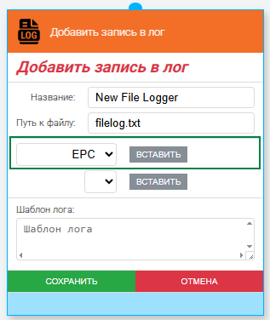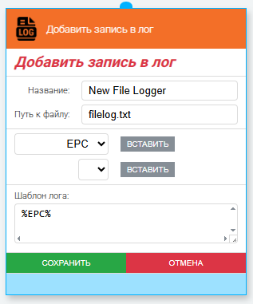
В блоках отправки данных на веб-сервер выберите нужный параметр в выпадающем списке и выберите поле для вставки:
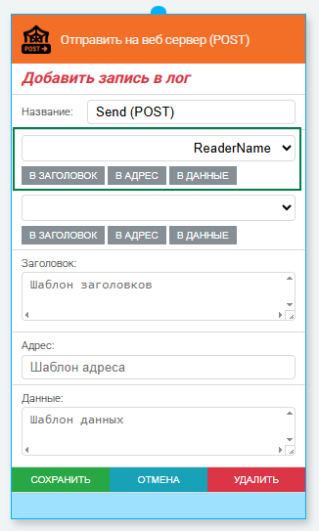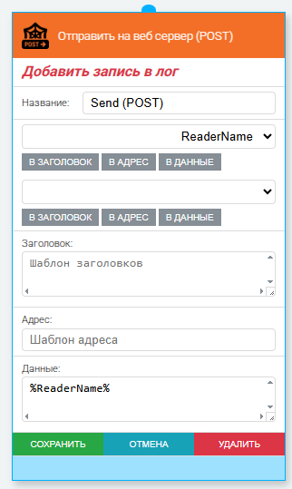
Все блоки обработки данных условно делятся на:
- Блоки фильтров. Данные блоки предназначены для фильтрации входящих RFID-чтений по какому-либо признаку
- Блоки отправки данных. Данные блоки предназначены для отправки RFID-чтений в файл, в лог, во внешние системы (база данных, веб-служба)

Блоки фильтров

    - Фильтр времени
Блок фильтрует чтения RFID-меток в зависимости от времени/интервала.

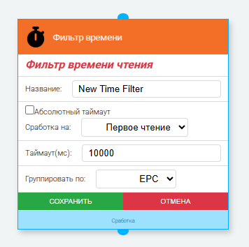
Параметры настройки
- Абсолютный таймаут – метод фильтрации. Если признак установлен, то сгруппированные метки пройдут через фильтр не чаще чем 1 раз за указанный таймаут. Если признак не установлен, то сгруппированные метки пройдут через фильтр только если это первое чтение, либо после предыдущего чтения прошло время, большее или равное указанному таймауту.
- Сработка на – указатель, какое время чтения сгруппированных меток будет взято за основу при сравнении. При работе с абсолютным таймаутом всегда берется время первого чтения.
- Таймаут (мс) – таймаут в миллисекундах
- Группировать по – параметр, по которому будут фильтроваться чтения. Возможные варианты:
- EPC
- TID
- Antenna – номер антенны (если в RFID-устройстве более одной)
- ReaderIndex – RFID-устройство
Пример 1. Нужно фильтровать метки в поле RFID-устройства, чтобы с каждой антенны чтения поступали не чаще, чем 1 раз в 5 секунд:
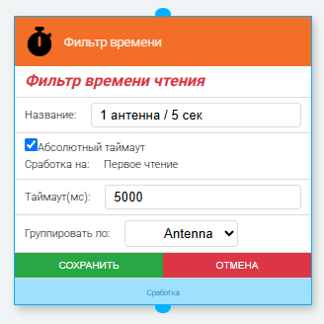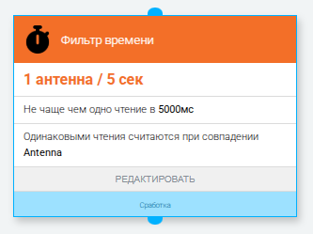
Пример 2. Нужно фильтровать метки в поле RFID-устройства, чтобы каждая метка считывалась только после отсутствия ее в поле устройства более 2-х секунд:
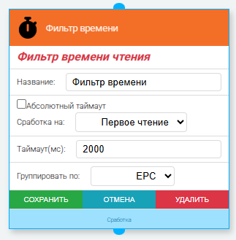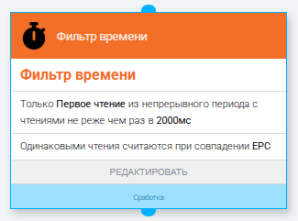
    - Фильтр маски
Блок фильтрует чтения RFID-меток по EPC-коду метки.

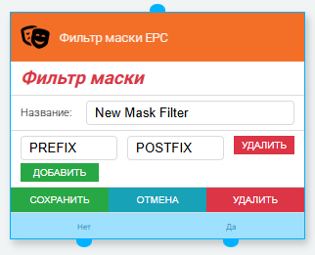
Параметры настройки
- Prefix – начальная часть EPC
- Postfix – конечная часть EPC
В один блок фильтра маски может быть добавлено несколько разных масок (для добавления второй и последующей нажмите кнопку «Добавить»).
Блок имеет 2 выходных точки:
Нет – метки, не прошедшие по маске
Да – метки, прошедшие по маске
Пример 1. Нужно отфильтровать метки с EPC вида ADC001[…]002:
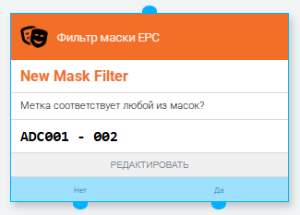
Пример 2. Нужно отфильтровать метки с EPC, начинающимися на FD1 или FD2:
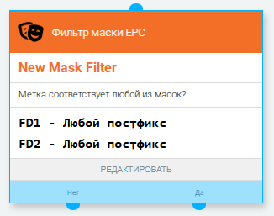
Если используется только постфикс / префикс, то неиспользуемое поле оставьте пустым (удалите значение по умолчанию, если есть).

Блоки отправки данных

    - Добавить запись в лог (на вкладку «Логи работы системы»)
Блок добавляет указанные в шаблоне данные на вкладку «Логи работы системы» конкретного RFID-устройства.
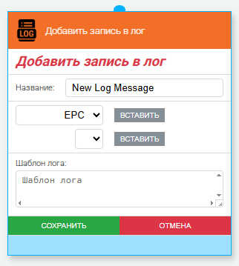
Параметры настройки
- Шаблон лога – текст, который будет сохранен в лог.
Пример. Сохранение в лог номера антенны, считавшей метку, и EPC метки:
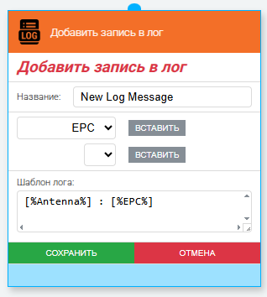
! Данный блок не сохраняет логи, а лишь добавляет их в буфер во время работы ПО. На вкладке логов будут отображены только последние события, рекомендуется использовать этот блок только для отладки/тестирования.
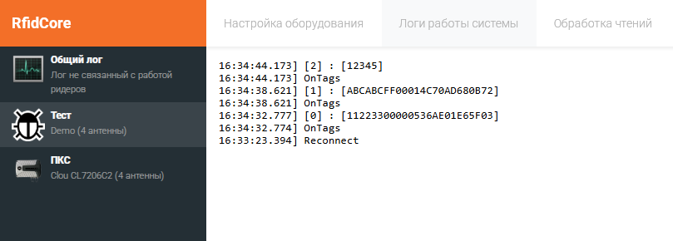
    - Добавить запись в лог (файл)
Блок сохраняет указанные в шаблоне данные в файл.
Блок аналогичен предыдущему (пункт 5.3.1.), дополнительно указывается только путь к сохраняемому файлу.
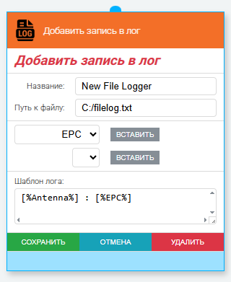
Строки данных в файле имеют следующий формат:
<Дата>,<Время>,<Время(мс)>,<Номер записи>,<Тип действия>,<Данные>
Например:
19.08.2025,18:47:14,2685,1,LogWriter,Started
19.08.2025,18:47:15,8166,2,Read,[0]:[1275E34AC67B3AAF88001ACA]
19.08.2025,18:47:19,9405,3,Read,[0]:[1275E34AC67B3AAF88001ACA]
19.08.2025,18:47:22,8202,4,Read,[0]:[2375E34AC67B3AAF88001ACA]

    - Отправить на веб-сервер (POST)
Блок отправляет HTTP-запрос (POST) во внешнюю учетную систему.
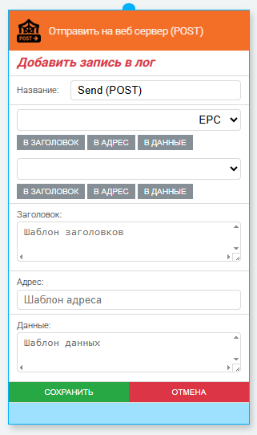
Параметры настройки
- Таймаут запроса – таймаут отправки запроса (мс)
- Повторов при ошибке – количество попыток отправки каждого запроса
- Буфер запросов – максимальное количество запросов в памяти программы
- Заголовок – перечень HTTP-заголовков запроса
- Адрес - адрес запроса
- Данные - тело запроса
Пример. Отправка POST-запроса по адресу http://127.0.0.1:9090/Send
Формат данных: json
Авторизация: Basic
Тело запроса: {“epc” : {EPC}}
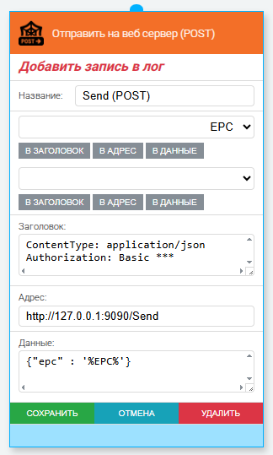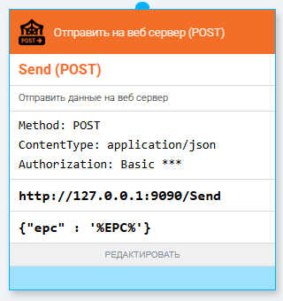
    - Отдавать чтения наружу (Post Server)
Блок позволяет сторонним учетным системам получать список чтений RFID-меток или статус RFID-устройств по запросу.
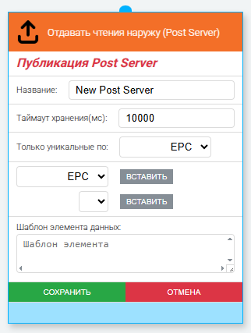
- Получение списка чтений RFID-меток
Параметры настройки
- Таймаут хранения – период времени (в миллисекундах), в течение которого список чтений будет храниться в памяти ПО
- Только уникальные по – параметр, по которому будут сгруппированы чтения
- Шаблон элемента данных –передаваемые данные
Пример. Передача данных в виде строки <EPC>;<Дата>;<Антенна> без группировки, с хранением в памяти ПО в течение 1 минуты:
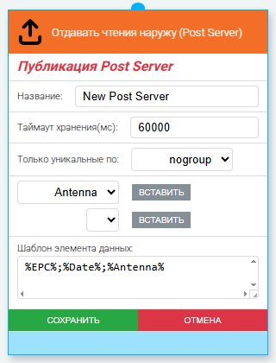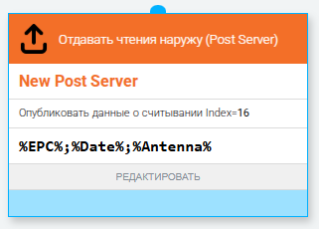
После сохранения блоку присваивается уникальный номер блока Index (см. рисунок выше).
Для получения списка чтений во время работы ПО АР Интеграция: RFID Core необходимо отправить веб-запрос вида:
Метод: POST
Авторизация: Basic (логин admin, пароль root)
Адрес: <Адрес службы АР Интеграция: RFID Core>/BlockExecProc
Данные:
{"BlockId": <номер блока>, "procname":"GetAndClear","keys": [], "values": []}

В ответ будет отправлен массив объектов вида <Ключ>-<Значение>, где ключ может быть:
- Result – результат выполнения запроса (присылается в ответ на каждый запрос)
- Порядковый номер события из памяти устройства

Для примера выше и при наличии 4-чтений RFID за последнюю минуту запрос/ответ будет иметь вид:

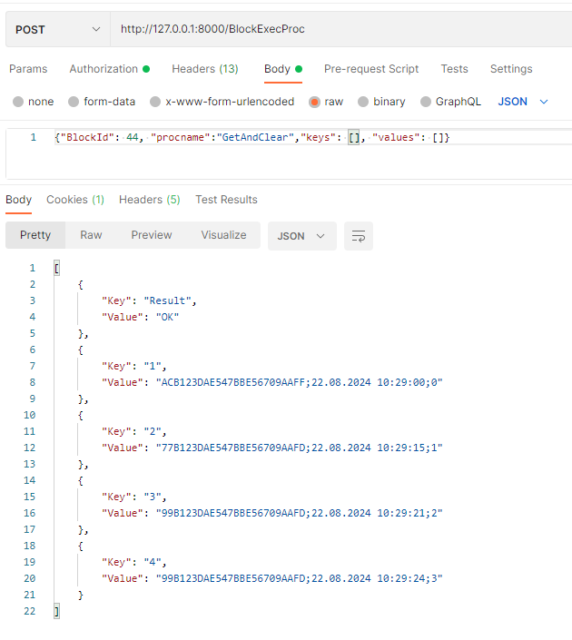

- Получение статуса RFID-устройств.
Для получения информации по состоянию RFID-устройств во время работы ПО АР Интеграция: RFID Core необходимо отправить веб-запрос вида:
Метод: POST
Авторизация: Basic (логин admin, пароль root)
Адрес: <Адрес службы АР Интеграция: RFID Core>/ReadersStatuses
Данные: {}

В ответ будет отправлен массив объектов с полями:
- Alive – наличие подключения к RFID-устройству (true/false)
- BlockId – номер блока RFID-устройства
- Name - название RFID-устройства

Пример:
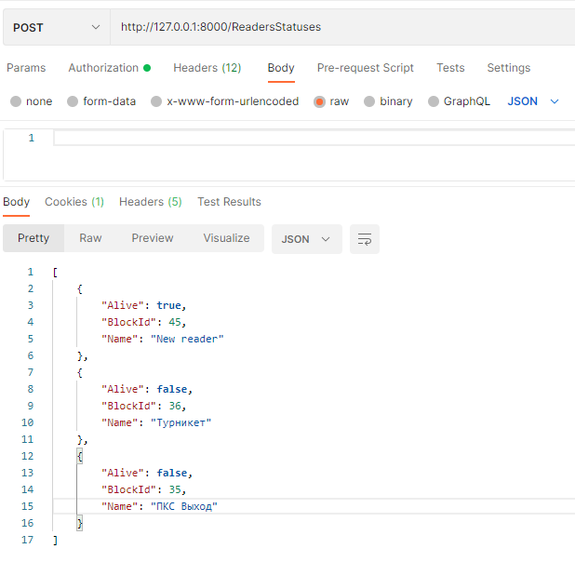

Работа в демо-режиме

Для работы в демо-режиме выполните следующую последовательность действий:
- На вкладке «Настройка оборудования» выберите считыватель «Demo». Откроется окно добавления устройства.
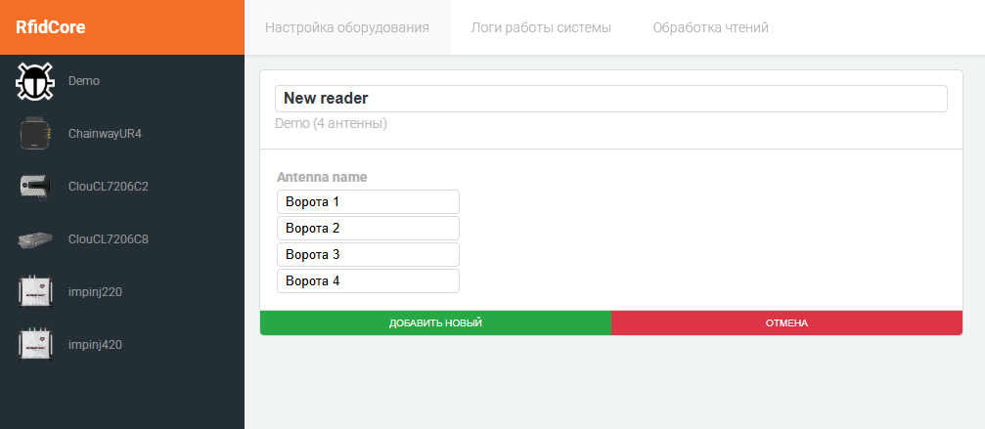
Укажите название считывателя и названия антенн (или оставьте значения по умолчанию) и нажмите «Добавить новый». Считыватель появится в списке добавленных устройств.
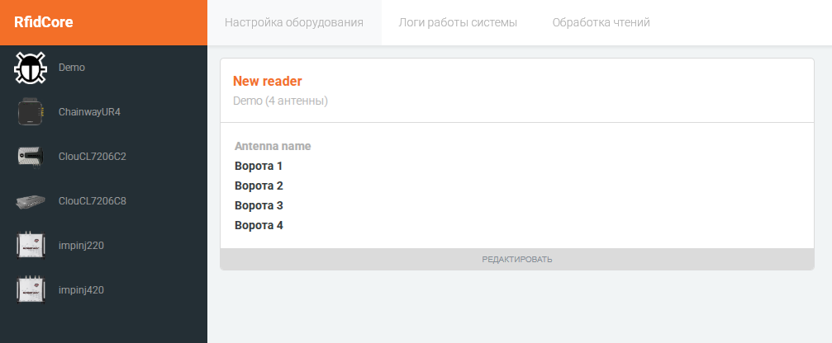
- Перейдите на вкладку «Обработка чтений». На экране будет отображен блок добавленного демо-считывателя.
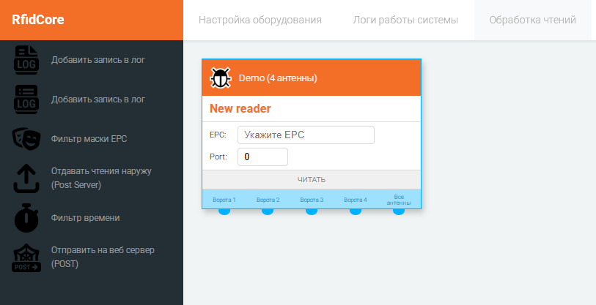

- Добавьте необходимые блоки фильтра/отправки данных и нажмите «Сохранить все» в нижнем левом углу вкладки «Обработка чтений».
На примере ниже настройка программы для фильтрации меток по маске ABD - 001 с сохранением в файл C:\filelog.txt меток, не прошедших фильтр, и с сохранением в лог считывателя и отправкой на web-сервер меток, прошедших фильтр.

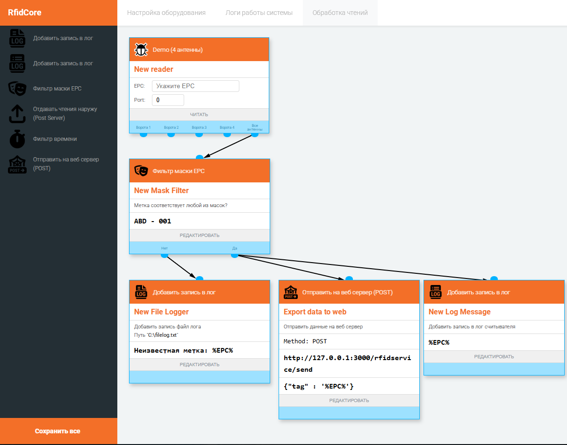

- Для имитации чтения метки демо-считывателем введите код метки в поле ввода и нажмите «Читать».
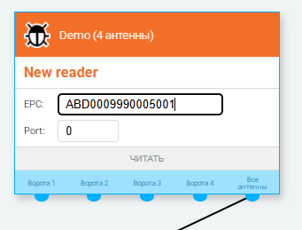
Введенная метка будет обработана согласно созданной блок-схеме. Для данного примера код метки будет добавлен в лог считывателя (вкладка «Логи работы системы») и отправлена во внешний сервис по адресу http://127.0.0.1:3000/rfidservice/send.
Для теста отправки данных на web-сервер можно использовать системную программу Windows PowerShell:
- Запустите на вашем ПК PowerShell с правами администратора.
- В открывшемся окне введите полный путь к файлу demo_mode.ps1 из папки с RfidCore и нажмите Enter
- На экране появится сообщение, что тестовый сервер запущен на порту 3000.
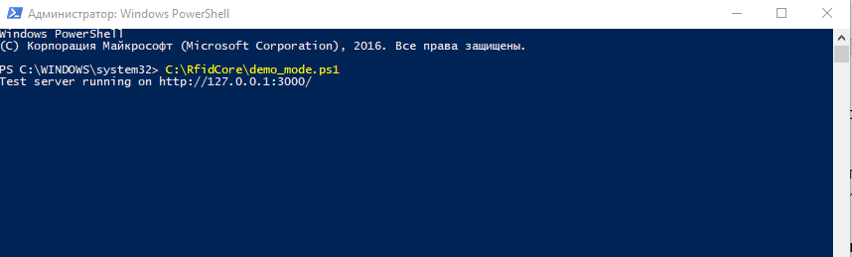
- Убедитесь, что в RfidCore на вкладке «Обработка чтений» добавлен плагин «Отправить на веб-сервер (POST)» (как в примере выше) с адресом отправки вида http://127.0.0.1:3000/* и созданы все необходимые связи.
- Введите код метки в поле демо-считывателя, нажмите «Читать». Отправленный запрос и переданные данные будут отображены в окне PowerShell.
